Jadwiga Prendowska:

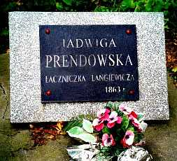
Nagrobek Prendowskiej na cmentarzu w Czyżowie Szlacheckim

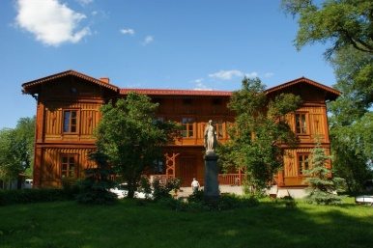
Dwór Prendowskich w Mircu

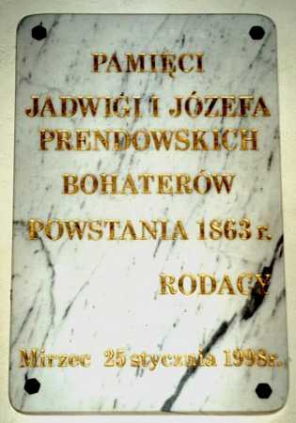
Tablica poświęcona małżeństwu Prendowskich w kościele w Mircu

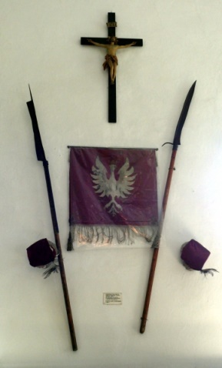
Sztandar utkany przez Prendowską (posługiwano się nim w oddziale Czachowskiego, jest on teraz w muzeum w klasztorze cystersów w Wąchocku)

Józef Hauke – Bosak

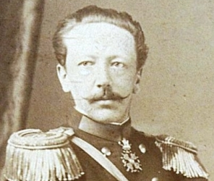
J. Hauke-Bosak w mundurze oficera carskiego

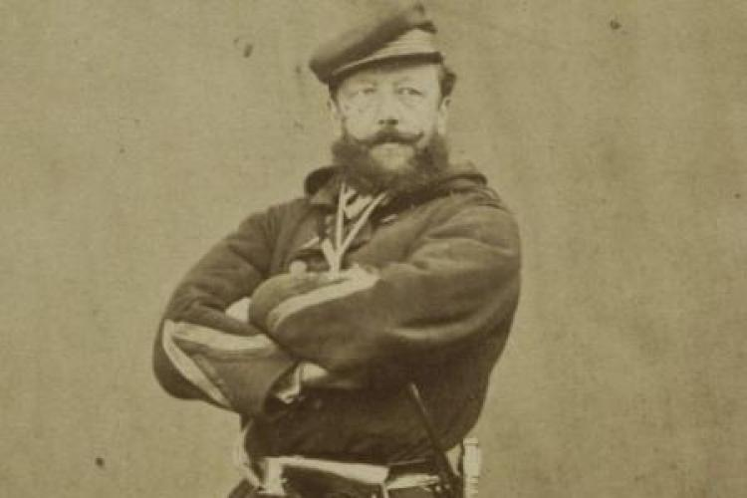
J. Hauke-Bosak jako powstaniec styczniowy
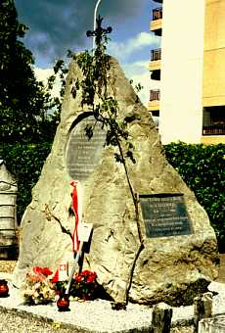
Nagrobek Hauke-Bosaka na cmentarzu w Carouge pod Genewą (Szwajcaria)
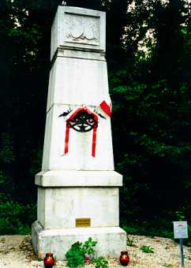
Pomnik Hauke-Bosaka w miejscu gdzie zginął, w bitwie w miejscowości Angles pod Dijon (Francja)
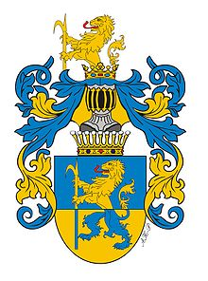
Herb rodziny Hauke ( z bosakiem)

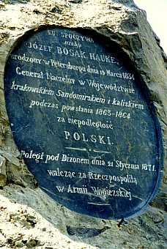
Tablica z nagrobka Hauke-Bosak na cmentarzu w Carouge pod Genewą (Szwajcaria)

Karol Kalita-Rębajło
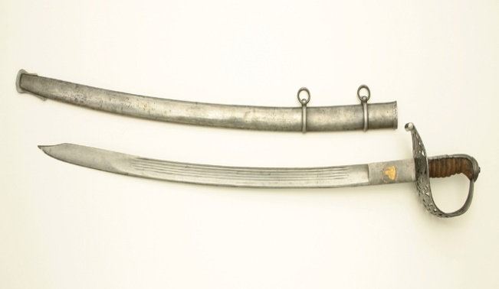
Oryginalna szabla austriacka K. Kality-Rębajły w Muzeum Wojska Polskiego w Warszawie
Napis na szabli: W TWOJĄ DZIELNĄ BITNĄ DŁOŃ - WDZIĘCZNI BRACIA DAJĄ BROŃ
BIJ JAK DOTĄD DZIELNIE WROGA - ZA OJCZYZNĘ W IMIĘ BOGA

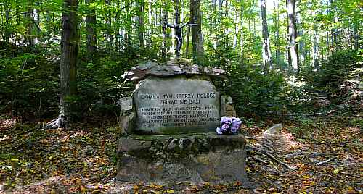
Pomnik w miejscu obozu powstańczego K. Kality-Rębajły w lasach cisowskich
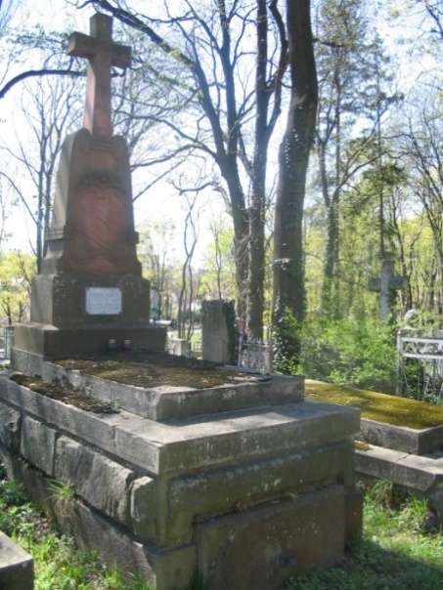
Nagrobek Rębajły na cmentarzu we Lwowie (cmentarz Łyczakowski)
Ksiądz Kacper Kotkowski
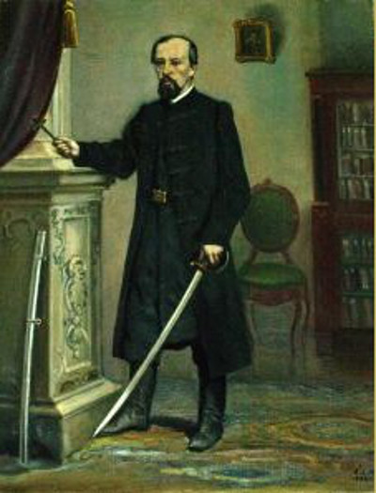
Obraz Kotkowskiego w ubraniu cywilnym, gdy ukrywał się przed Austriakami
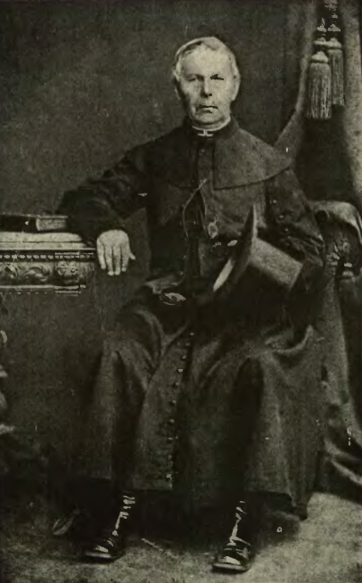
Zdjęcie ks. Kotkowskiego w sutannie

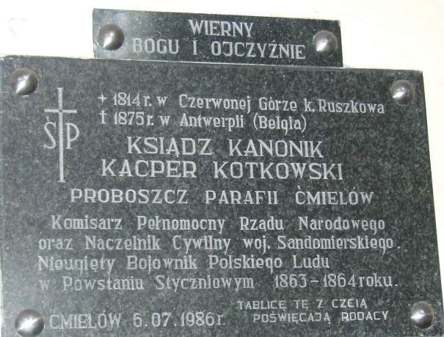
Tablica poświęcona ks. Kotkowskiemu w kościele w Ćmielowie

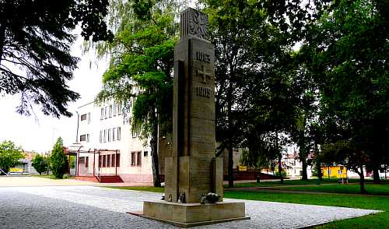
Pomnik w Ćmielowie ku czci bojowników o wolność

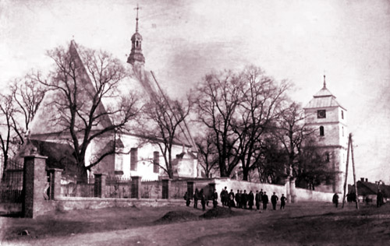
Kościół w Ćmielowie (gdzie był proboszczem przed powstaniem)

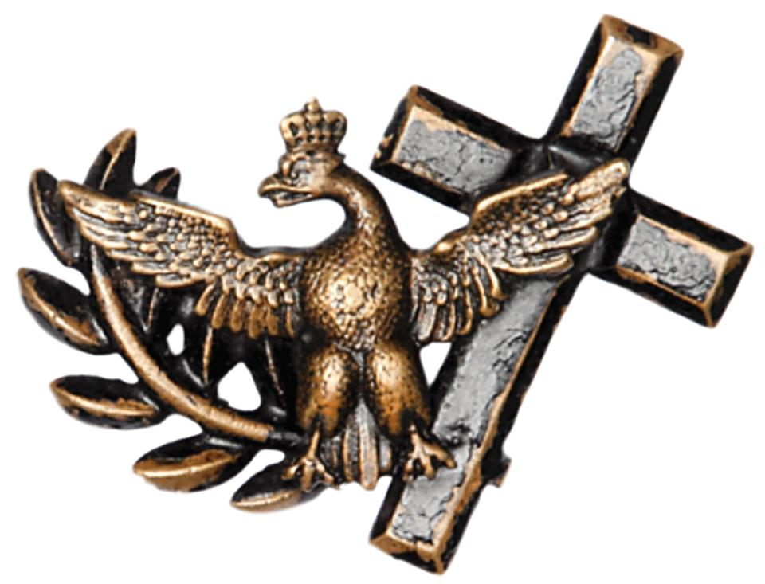
Biżuteria patriotyczna z czasów powstania styczniowego

Marian Langiewicz

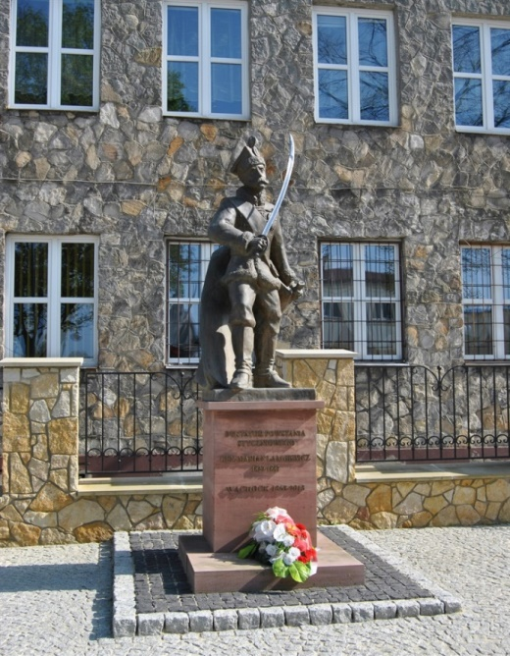
Pomnik gen. Mariana Langiewicza w Wąchocku

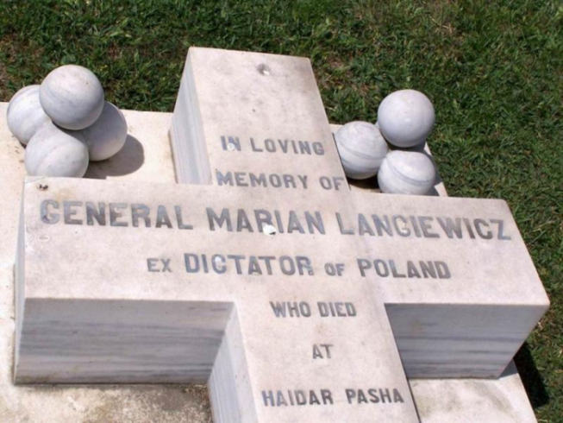
Nagrobek M. Langiewicza na angielskim cmentarzu Haidar Pasza w Konstantynopolu (Turcja)
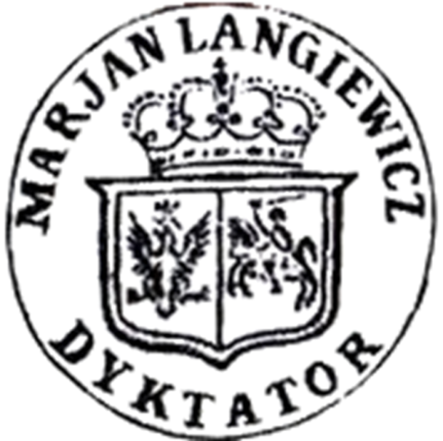
Pieczęć dyktatora Mariana Langiewicza

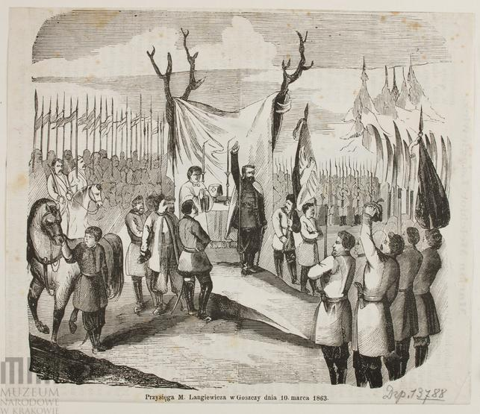
Rycina przedstawiająca obwołanie Langiewicza dyktatorem w obozie w Goszczy

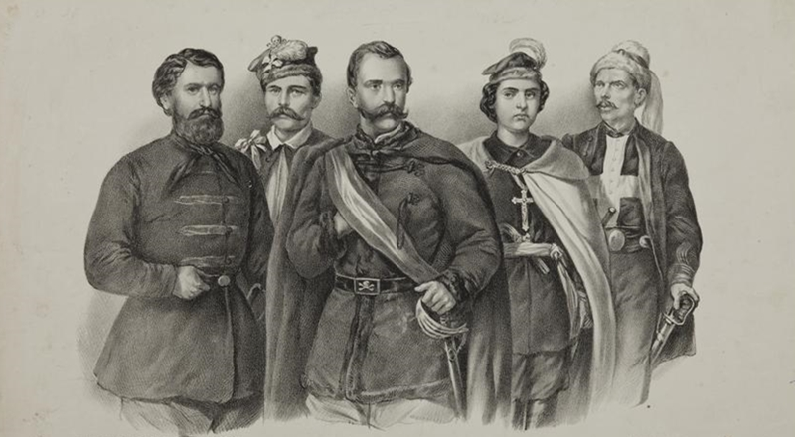
Sztab gen. Langiewicza, od lewej Marcin Borelowski, Dionizy Czachowski, Marian Lagiewicz, Henryka Pustowójtówna, Franciszek Rochebrune.
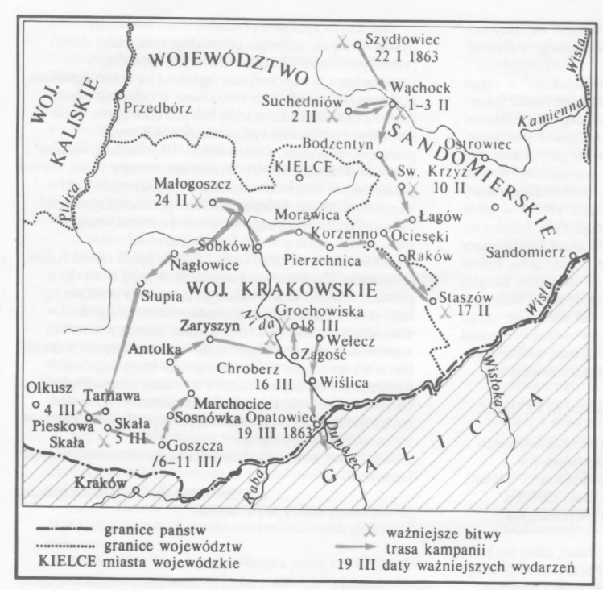
Mapa kampanii Langiewicza

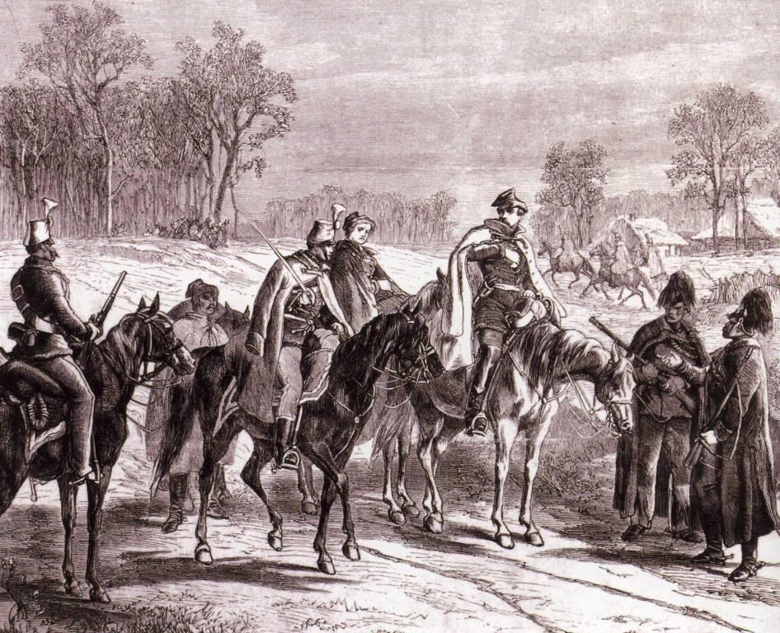
Aresztowanie Langiewicza przez Austriaków po przekroczeniu granicy

